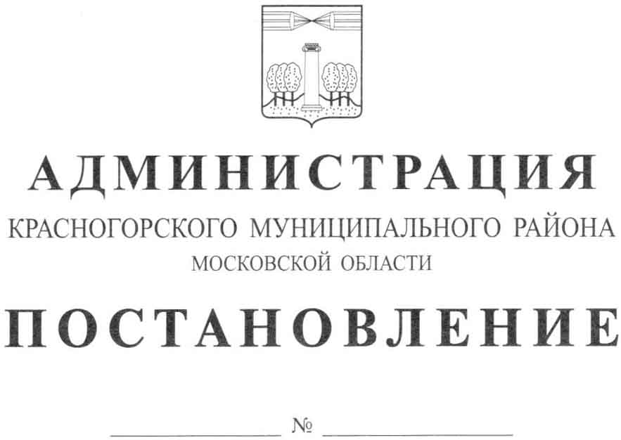

О внесении изменений в муниципальную программу
Красногорского муниципального района
«Социальная поддержка населения»
на 2017 - 2021 годы

В целях приведения целевых индикаторов муниципальной программы Красногорского муниципального района «Социальная поддержка населения» на 2017-2021 годы, утвержденной постановлением администрации Красногорского муниципального района от 03.10.2016 № 2066/10 (далее - Программа) в соответствие с государственной программой Московской области «Социальная защита населения Московской области на 2017-2021 годы», постановляю:
1. Внести в Программу следующие изменения:
1.1. В разделе «Паспорт Программы»:
1.1.1. В пункте «Планируемые результаты реализации муниципальной программы»:
1.1.1.1. Строку 10 изложить в следующей редакции:

— Доля доступных для инвалидов и других маломобильных групп населения муниципальных приоритетных объектов социальной, транспортной, инженерной инфраструктуры в общем количестве муниципальных приоритетных объектов в муниципальном образовании (процент) | 55 | 64 | 66,1 | 68,2 | 68,2

1.1.1.2. В графах 4, 5, 6 строки 11 цифры «60», «60» и «60» заменить на цифры «66,1», «68,2» и «68,2» соответственно.
1.1.1.3. В графах 4, 5, 6 строки 13 цифры «60», «60» и «60» заменить на цифры «66,1», «68,2» и «68,2» соответственно.
1.2. В разделе «Планируемые результаты Программы»:
1.2.1. В п.п.2.2 п.2 «Подпрограмма Доступная среда»:
1.2.1.1. Строку 6 изложить в следующей редакции:

Доля доступных для инвалидов и других маломобильных групп населения муниципальных приоритетных объектов социальной, транспортной, инженерной инфраструктуры в общем количестве муниципальных приоритетных объектов в муниципальном образовании (процент) | процент | 50 | 55 | 64 | 66,1 | 68,2 | 68,2

1.2.1.2. В графах 10, 11, 12 строки 7 цифры «60», «60» и «60» заменить на цифры «66,1», «68,2» и «68,2» соответственно.
1.2.1.3. В графах 10, 11, 12 строки 9 цифры «60», «60» и «60» заменить на цифры «66,1», «68,2» и «68,2» соответственно.
1.3. В разделе «Паспорт подпрограммы «Доступная среда» Программы» (далее Подпрограмма 2):
1.3.1. В пункте «Планируемые результаты реализации Подпрограммы 2»:
1.3.1.1. В графах 4, 5, 6 строки 7 цифры «64», «64» и «64» заменить на цифры «66,1», «68,2» и «68,2» соответственно.
1.3.1.2. В графах 4, 5, 6 строки 8 цифры «60», «60» и «60» заменить на цифры «66,1», «68,2» и «68,2» соответственно.
1.3.1.3. В графах 4, 5, 6 строки 10 цифры «60», «60» и «60» заменить на цифры «66,1», «68,2» и «68,2» соответственно.
1.4. В п.2 раздела «Планируемые результаты Подпрограммы 2»:
1.4.1. В графах 10, 11, 12 строки 6 цифры «64», «64» и «64» заменить на цифры «66,1», «68,2» и «68,2» соответственно.
1.4.2. В графах 10, 11, 12 строки 7 цифры «60», «60» и «60» заменить на цифры «66,1», «68,2» и «68,2» соответственно.
1.4.3. В графах 10, 11, 12 строки 10 цифры «60», «60» и «60» заменить на цифры «66,1», «68,2» и «68,2» соответственно.
2. Опубликовать настоящее постановление в газете «Красногорские вести» и разместить на официальном сайте администрации Красногорского муниципального района в сети «Интернет» актуальную версию Программы.
3. Создать новую версию Программы в «Подсистеме по формированию и мониторингу муниципальных программ Московской области» автоматизированной информационно-аналитической системы мониторинга «Мониторинг социально-экономического развития Московской области с использованием типового сегмента ГАС «Управление».
4. Контроль за исполнением настоящего постановления возложить на заместителя главы администрации по социальной сфере И.А.Тельбухова.

Глава Красногорского
муниципального района М.В. Сапунов

Исполнитель Л.В.Пакулина

